**МИНИСТЕРСТВО ОБРАЗОВАНИЯ РЕСПУБЛИКИ БЕЛАРУСЬ**

**УЧРЕЖДЕНИЕ ОБРАЗОВАНИЯ**

**ГОМЕЛЬСКИЙ ГОСУДАРСТВЕННЫЙ ТЕХНИЧЕСКИЙ**

**УНИВЕРСИТЕТ ИМЕНИ П. О. СУХОГО**

Факультет автоматизированных и информационных систем

Кафедра «Информационные технологии»

ОТЧЁТ ПО ЛАБОРАТОРНОЙ РАБОТЕ № 4

по дисциплине:

«Введение в разработку программного обеспечения**»**

«Инструменты программирования и отладки. Системы контроля версий»

Выполнил: студент гр. ИТП-21

Мартынов В.Ю.

Принял: преподаватель-стажер

Башаримов Ю.С.

Гомель 2024

**Цель работы**: изучить инструменты программирования и отладки, системы контроля версий. Научиться работать с системой контроля версий *Git.*

**Ход работы**

Задание 1. Создать локальный *git* репозиторий. Затем создать три ветки (*main*, *lr1*, *lr3*). Закоммитить лабораторные работы 1 и 3 в ветки lr1 и lr3 соответственно. После коммита создать удаленный репозиторий на *GitHub*. Привязать локальный репозиторий к удаленному. Запушить ветки в удаленный репозиторий. Создать и одобрить пул-реквесты на слияние веток *lr1* и *lr3* с веткой *main*.

Для создания локального репозитория используется команда *git init.* Процесс и результат создания локального репозиторию описан на рисунке 1

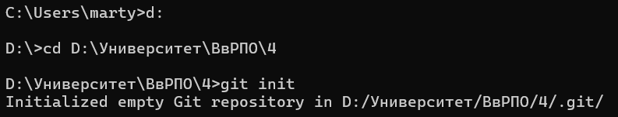

Рисунок 1 –Создание локального репозитория

После выполнения команды локальный репозиторий появится в заданном каталоге, как показано на рисунке 2.

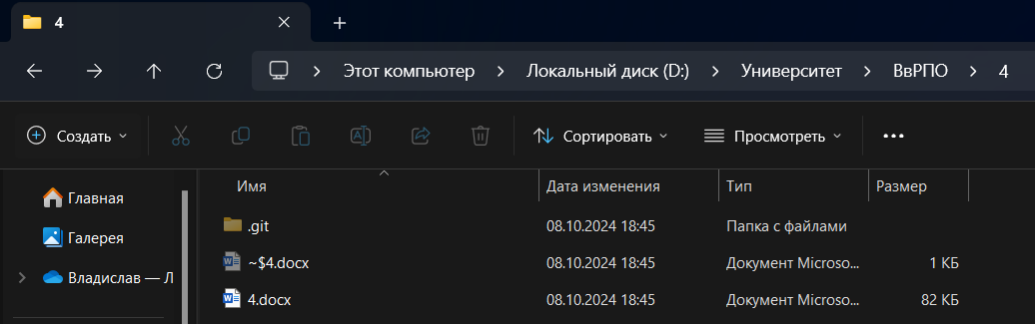

Рисунок 2 –Создание локального репозитория

Для того, чтобы в git создать ветку *main*, необходимо туда что-то закоммитить. Для этого используются соответствующие команды *git add* . и *git commit -m "Initial commit"*, как показано на рисунке 3.

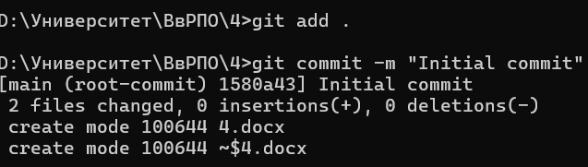

Рисунок 3 –Создание ветки *main*

После выполнения команд создастся ветка *main* в папке *refs*, как показано на рисунке 4.

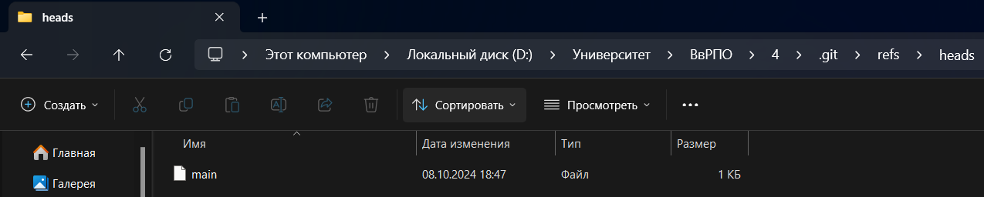

Рисунок 4 –Результат создания ветки *main*

Далее необходимо создать ветки *lr1* и *lr3*. Для создания используется команда *git checkout -b* <имя ветки>. После выполнения ключа *-b* создается ветка с заданным именем и происходит переход на данную ветку за счёт команды *checkout*. Стоит добавить, что для создания веток можно использовать также команду git *branch*, однако переход на созданную ветку выполнен не будет. Результат создания веток *lr1* и *lr3* показан на рисунке 5.

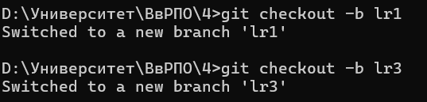

Рисунок 5 –Создание веток *lr1* и *lr3*

После создания ветки появятся в одной директории с веткой *main*, как показано на рисунке 6.

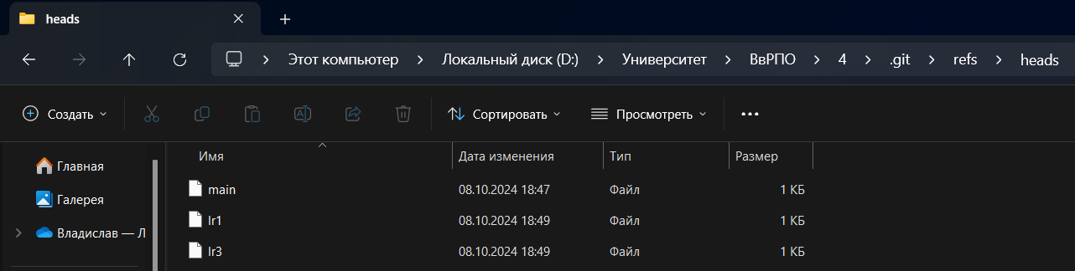

Рисунок 6 –Созданные ветки

Далее необходимо закоммитить и запушить лабораторные работы в ветки *lr1* и *lr3* соответственно. Для этого при помощи *git add* добавляем файлы ветку, а затем командой *git push origin* запушить эту ветку. Процесс пуша и коммита описан рисунках 7 и 8.

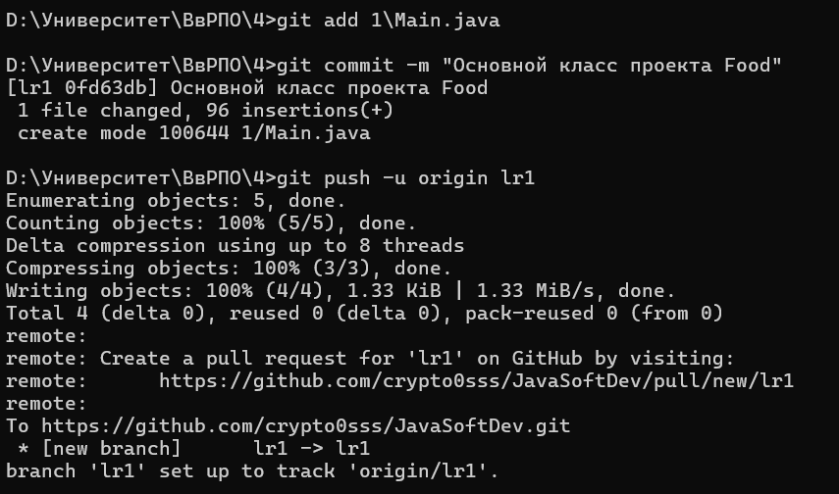

Рисунок 7 –Пуш и коммит ветки *lr1*

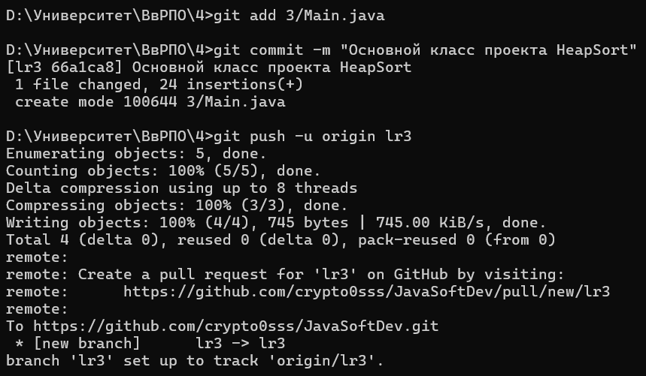

Рисунок 8 –Пуш и коммит ветки *lr3*

Далее необходимо привязать заранее созданный удаленный репозиторий на *GitHub*. при помощи команды *git remote add* *origin*, как показано на рисунке 9.



Рисунок 9 –Создание удаленного репозитория

На рисунке 10 изображен результат создания удаленного репозитория

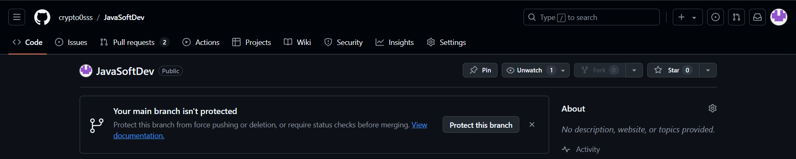

Рисунок 10 –Созданный удаленный репозиторий *GitHub*

По условию необходимо создать пул-реквесты на слияние веток *lr1* и *lr3* с веткой *main*. Для этого необходимо перейти в папку *Pull requests* и в качестве основной ветки выбрать ветку *main*, а в качестве сравниваемой выбрать ветку *lr1*, как показано на рисунке 11.

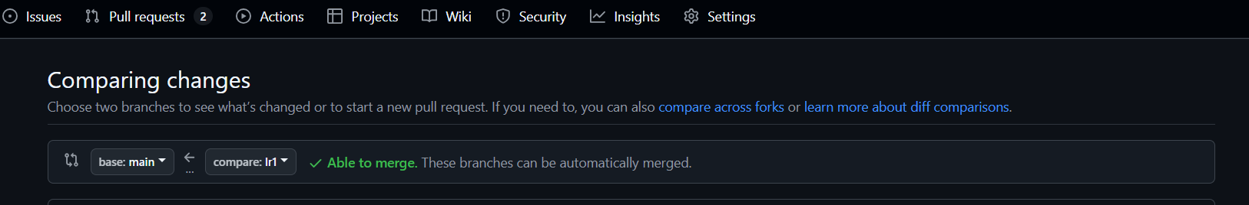

Рисунок 11 –Создание пул-реквеста

Далее, как показано на рисунке 12, необходимо одобрить ранее созданный пул-реквест. Для того, чтобы одобрить пул-реквест, необходимо нажать на зеленую кнопку *Merge* pull *request*.

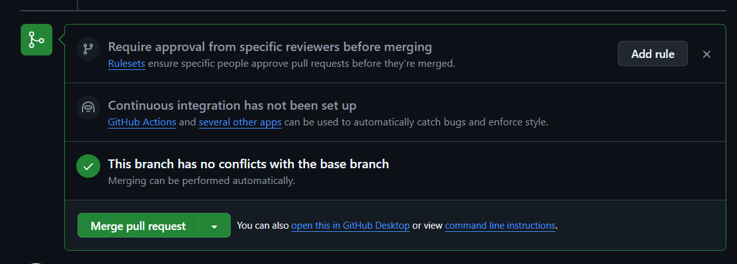

Рисунок 12 –Одобрение пул-реквеста на слияние

После одобрения пул-реквеста произойдет слияние веток *main* и *lr1*. Файлы из ветки *lr1* окажутся в ветке *main*, как показано на рисунке 13.

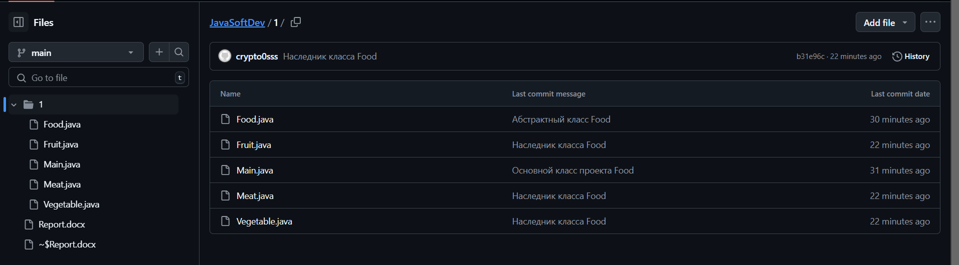

Рисунок 13 –Результат слияния веток *main* и *lr1*

Аналогичный алгоритм действий необходим для слияния ветки main и *lr3*. По итогу в ветке *main* окажутся также файлы из ветки *lr3*. Результат показан на рисунке 14.

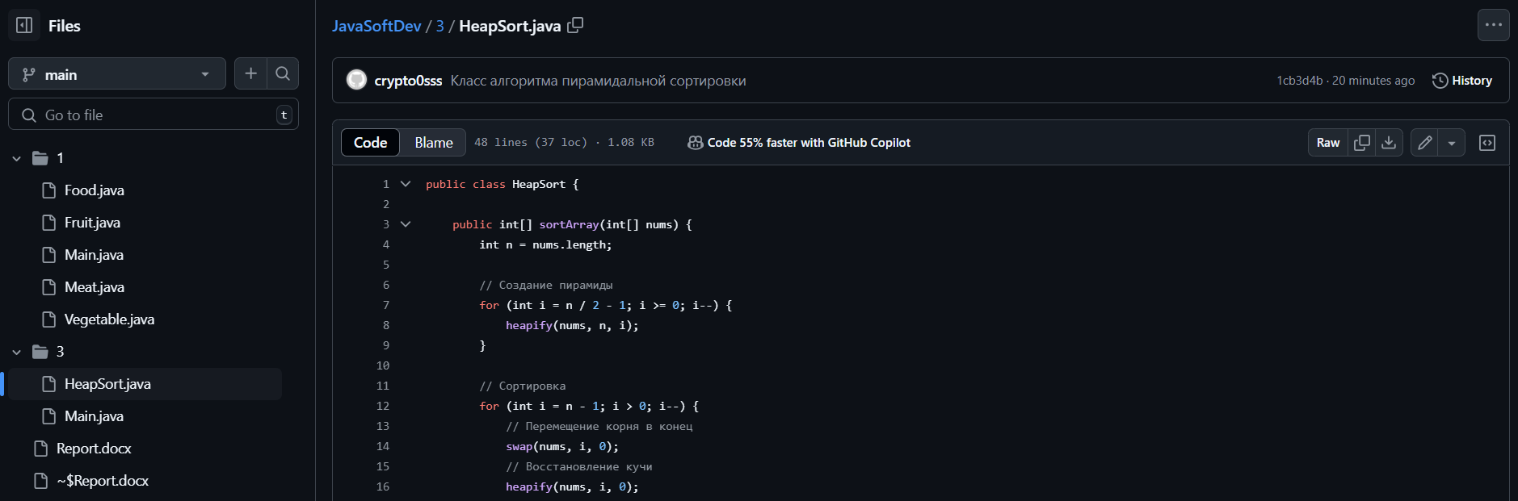

Рисунок 14 –Результат слияния веток *main* и *lr3*

**Вывод**: в ходе данной лабораторной работы изучили инструменты программирования и отладки, системы контроля версий *Git*. Научились работать с системой контроля версий *Git*, создавать, пушить и коммитить ветки, объединять их, создали удаленный репозиторий на *GitHub*.



